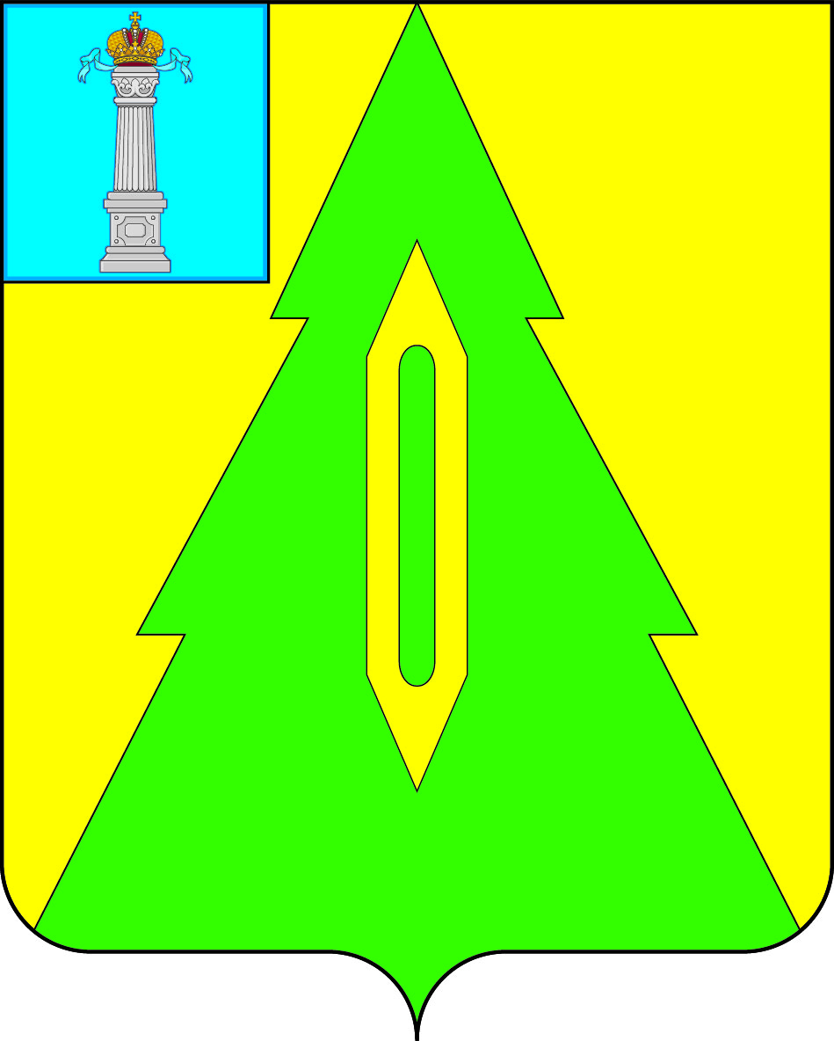

СОВЕТ ДЕПУТАТОВ МУНИЦИПАЛЬНОГО
ОБРАЗОВАНИЯ «БАРЫШСКИЙ РАЙОН»
УЛЬЯНОВСКОЙ ОБЛАСТИ
ШЕСТОГО СОЗЫВА

РЕШЕНИЕ

18.08.2021 № 55/204

г. Барыш

О назначении публичных слушаний по проекту внесения изменений в
Правила землепользования и застройки муниципального образования «Поливановское сельское поселение» Барышского района, утвержденные решением Совета депутатов муниципального образования «Поливановское сельское поселение» Барышского района от 25.07.2011 № 9

В соответствии с приказом Федеральной службы государственной регистрации, кадастра и картографии от 10.11.2020 № П/0421 «Об утверждении классификатора видов разрешенного использования земельных участков», пунктами 12, 13 статьи 34 Федерального закона от 23.06.2014 N 171-ФЗ «О внесении изменений в Земельный кодекс Российской Федерации и отдельные законодательные акты Российской Федерации», Градостроительным кодексом Российской Федерации, Федеральным законом от 06.10.2003 № 131-ФЗ «Об общих принципах организации местного самоуправления в Российской Федерации», постановлением главы администрации муниципального образования «Барышский район» от 21.04.2021г. №217А, Совет депутатов решил:
- Назначить публичные слушания по проекту внесения изменений в правила землепользования и застройки муниципального образования «Поливановское сельское поселение» Барышского района, утверждённые решением Совета депутатов муниципального образования «Поливановское сельское поселение» Барышского района от 25.07.2011 № 9, в части приведения установленных градостроительным регламентом видов разрешённого использования земельных участков в соответствие с видами разрешённого использования земельных участков, предусмотренных классификатором видов разрешенного использования земельных участков.
- Утвердить прилагаемое оповещение о начале публичных слушаний и разместить его на официальном сайте администрации муниципального образования «Барышский район» Ульяновской области в информационно-телекоммуникационной сети «Интернет» - https://barysh.org, а также на официальном сайте администрации муниципального образования «Поливановское сельское поселение» Барышского района Ульяновской области в информационно-телекоммуникационной сети «Интернет» - www.polivanovskoe.ru.
- Организацию публичных слушаний возложить на постоянно действующую комиссию по внесению изменений в Правила землепользования и застройки поселений муниципального образования «Барышский район».
- Настоящее решение подлежит официальному опубликованию в газете «Барышские вести».
- Настоящее решение вступает в силу после дня его официального опубликования.

Глава муниципального образования
«Барышский район» И.П. Киселев

УТВЕРЖДЕНО

решением Совета депутатов
муниципального образования
«Барышский район»
от 18.08.2021 № 55/204

ОПОВЕЩЕНИЕ
о начале публичных слушаний

Глава муниципального образования «Барышский район» уведомляет о начале публичных слушаний по проекту внесения изменений в Правила землепользования и застройки муниципального образования «Поливановское сельское поселение» Барышского района, утвержденные решением Совета депутатов муниципального образования «Поливановское сельское поселение» Барышского района от 25.07.2011 № 9______________________________
(наименование проекта)

Проект внесения изменений в Правила землепользования и застройки муниципального образования «Поливановское сельское поселение» Барышского района, утвержденные решением Совета депутатов муниципального образования «Поливановское сельское поселение» Барышского района от 25.07.2011 № 9, будет размещён на официальном сайте Администрации муниципального образования «Барышский район» в информационно-телекоммуникационной сети «Интернет» 30.08.2021 в разделе «Публичные слушания и общественные обсуждения» по электронному адресу:
https://barysh.org/city/public_slush_obsujdeniya
(электронный адрес страницы сайта)
Публичные слушания проводятся с 23.08.2021 по 22.10.2021 включительно до 12 часов 00 минут.
Экспозиция проекта проводится с 30.08.2021 по 10.09.2021 включительно ежедневно до 12 часов 00 минут:
1. В МБУ «Управление архитектуры и строительства» МО «Барышский район, расположенном в здании Администрации муниципального образования «Барышский район» по адресу: Ульяновская область, г. Барыш, ул. Пионерская, д.6
Посещение экспозиции возможно с 8 часов 30 минут до 12 часов 00 минут (время местное).
2. В здании Администрации муниципального образования «Поливановское сельское поселение» Барышского района Ульяновской области, расположенном по адресу: Ульяновская область, Барышский район, п. Поливаново, пер. Березки, д.4.
Посещение экспозиции возможно с 8 часов 30 минут до 12 часов 00 минут (время местное).

Для внесения предложений и замечаний Книги (журналы) учёта посетителей экспозиции по проекту внесения изменений в Правила землепользования и застройки муниципального образования «Поливановское сельское поселение» Барышского района, утвержденные решением Совета депутатов муниципального образования «Поливановское сельское поселение» Барышского района от 25.07.2011 № 9, находятся в местах проведения экспозиций проекта, подлежащего рассмотрению на публичных слушаниях.

3. Информационный стенд размещён у здания Администрации муниципального образования «Поливановское сельское поселение» Барышского района Ульяновской области, расположенном по адресу: Ульяновская область, Барышский район, п. Поливаново, пер. Березки, д.4.
4. Информационный стенд размещён у здания Водорацкого сельского клуба, расположенного по адресу: Ульяновская область, Барышский район, с. Водорацк, ул.Солнечная, д.2А.
5. Информационный стенд размещён у здания Акшуатского сельского клуба, расположенного по адресу: Ульяновская область, Барышский район, с. Акшуат, ул. Ленина, д.1Б.
6. Информационный стенд размещён у дома № 60, расположенного по адресу: Ульяновская область, Барышский район, с. Мордовская Темрязань, ул. Центральная, д.60.
7. Информационный стенд размещён внутри остановочного павильона, расположенного по адресу: Ульяновская область, Барышский район район, д. Екатериновка, ул. Центральная, д.27.
8. Информационный стенд размещён у дома № 16, расположенного по адресу: Ульяновская область, Барышский район, с. Водорацкие Выселки, ул. Центральная, д.16.

Собрание участников публичных слушаний проводится:
в посёлке Поливаново - 23.09.2021 в 14.00 в здании администрации МО «Поливановское сельское поселение», расположенном по адресу: Ульяновская область, Барышский район, посёлок Поливаново, пер. Березки, д.4;
в селе Мордовская Темрязань – 23.09.2021 в 15.00 у дома №60, расположенного по адресу: Ульяновская область, Барышский район, с. Мордовская Темрязань, ул. Центральная, д.60
в селе Акшуат – 23.09.2021 в 16.00 в здании Акшуатского сельского клуба, расположенного по адресу: Ульяновская область, Барышский район, село Акшуат, улица Ленина, д.1Б;
в деревне Водорацкие Выселки – 23.09.2021г. в 11.00 у дома №16, расположенного по адресу: Ульяновская область, Барышский район, с. Водорацкие Выселки, ул.Центральная, д.16
в селе Водорацк – 23.09.2021 в 10.00 в здании Водорацкого сельского клуба по адресу: Ульяновская область, Барышский район, село Водорацк, ул. Солнечная, д.2А.
в деревне Екатериновка – 23.09.2021 в 09.00 у дома №27 по ул. Центральной, расположенного по адресу: Ульяновская область, Барышский район, д. Екатериновка, ул. Центральная, д.27.
Предложения и замечания относительно проекта внесения изменений в Правила землепользования и застройки муниципального образования «Поливановское сельское поселение» Барышского района, утвержденные решением Совета депутатов муниципального образования «Поливановское сельское поселение» Барышского района от 25.07.2011 № 9, принимаются с 30.08.2021 по 23.09.2021 включительно до 17 часов 00 минут.
1) в письменной или устной форме в ходе проведения собрания участников публичных слушаний;
2) в письменной форме в адрес Администрации муниципального образования «Барышский район» Ульяновской области;
3) посредством записи в книгах (журналах) учёта посетителей экспозиции проекта внесения изменений в Правила землепользования и застройки муниципального образования «Поливановское сельское поселение» Барышского района, утвержденные решением Совета депутатов муниципального образования «Поливановское сельское поселение» Барышского района от 25.07.2011 № 9.

